***ΟΝΟΜΑΤΕΠΩΝΥΜΟ :***

*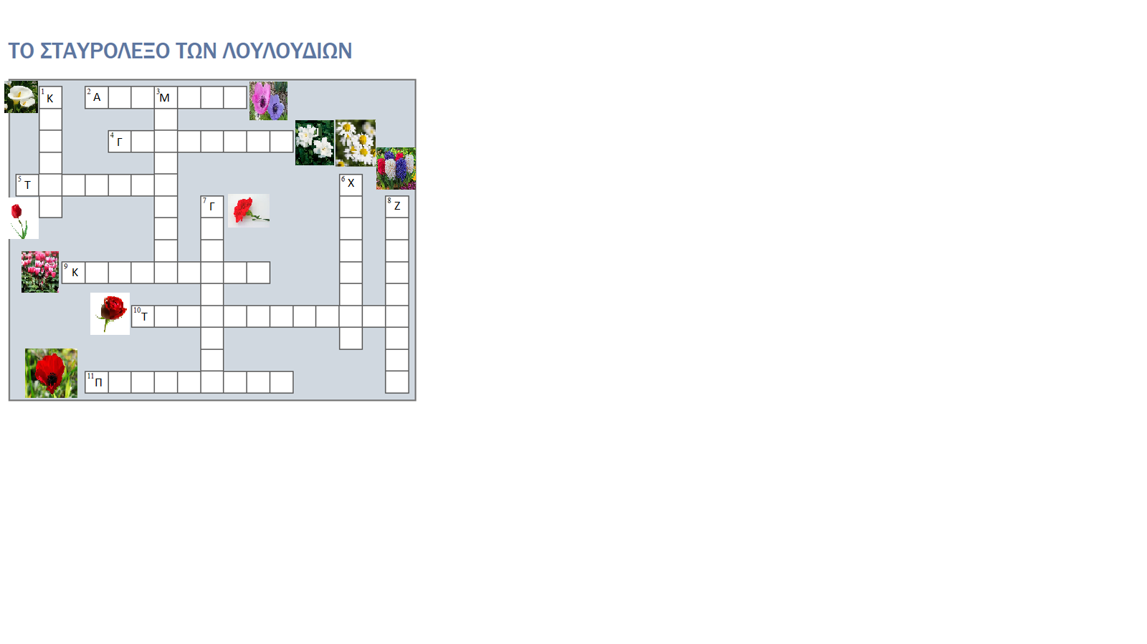ΓΡΑΦΟΝΤΑΣ ΠΑΝΤΟΥ ΜΕ ΚΕΦΑΛΑΙΑ ΛΥΣΕ:*